Государственная интегрированная информационная система управления общественными финансами «Электронный бюджет»

Единый портал бюджетной системы Российской Федерации

Инструкция по работе с единым порталом в части работы с документами формуляров по формированию перечней государственных (муниципальных) услуг в социальной сфере

Листов: 37

Содержание
Полезная информация 4
Перечень сокращений 5
1 Роли пользователей, назначаемые в ПОИБ СОБИ ФК 6
2 Формирование перечня услуг в социальной сфере 12
2.1 Работа сотрудников ГАБС в Личном кабинете ЕПБС 12
2.2 Работа сотрудников финансовых органов субъекта РФ, финансовых органов муниципального образования, органов государственной власти субъекта РФ, органов власти местного самоуправления муниципального образования, уполномоченных органов в Личном кабинете ЕПБС (после назначения ролей в ПОИБ СОБИ ФК или передачи полномочий) 17
3 Размещение перечня услуг по социальному заказу на единый портал бюджетной системы Российской Федерации 24
3.1 Согласование и утверждение набора данных 24
3.2 Публикация набора данных в Открытую часть ЕПБС 25
3.3 Снятие с публикации 26
3.4 Создание новой версии перечня услуг по социальному заказу 27
3.5 Копирование перечня услуг по социальному заказу 27
4 Передача полномочий по ведению перечней услуг в социальной сфере от имени органов государственной власти субъекта РФ, органа местного самоуправления МО, ФО субъекта РФ, ФО МО, в случае принятия такого решения 28
4.1 Формирование уведомления передачи полномочий по ведению перечней услуг 28
4.2 Согласование и утверждение уведомления передачи полномочий 32
5 Актуализация перечней государственных (муниципальных) услуг, размещенных на ЕПБС 35
5.1 Обновление перечней услуг по социальному заказу, размещенных на ЕПБС 35
5.2 Контроли при формировании перечней государственных (муниципальных) услуг 37
5.2.1 Контроли при формировании перечней государственных (муниципальных) услуг в Личном кабинете пользователя 37
5.2.2 Контроли при формировании перечней государственных (муниципальных) услуг в Открытой части ЕПБС 37

Полезная информация
- Регистрация в ПОИБ СОБИ ФК: https://roskazna.gov.ru/gis/sistema-obespecheniya-bezopasnosti-informatsii-federalnogo-kaznacheystva/
- Настройка автоматизированного рабочего места для регистрации пользователя в ПОИБ СОБИ ФК: https://roskazna.gov.ru/upload/iblock/047/Instruktsiya-dostupa-k-GIIS-Elektronnyy-byudzhet-cherez-SOBI.DOCX
- Вход и регистрация пользователя в ПОИБ СОБИ ФК и в информационных системах, оператором которых является Федеральное казначейство, осуществляется в соответствии с Руководствами пользователя, размещенными по ссылке (в зависимости от функциональной роли): https://roskazna.gov.ru/gis/sistema-obespecheniya-bezopasnosti-informatsii-federalnogo-kaznacheystva/poib-sobi/
- По возникающим вопросам технического характера, просим обращаться в техническую поддержку ГИС «Электронный бюджет» по телефону Горячей линии: +7 (800) 30-10-777 и по электронной почте: support_eb@roskazna.ru
- Руководство пользователя по функционалу будет доступно: https://roskazna.gov.ru/gis/ehlektronnyj-byudzhet/edinyy-portal-byudzhetnoy-sistemy/

Перечень сокращений
Наименование термина | Определение
ЕПБС | Единый портал бюджетной системы
ГАБС | Главные администраторы бюджетных средств
ГИИС «Электронный бюджет» | Государственная интегрированная информационная система управления общественными финансами «Электронный бюджет»
ЛК | Личный кабинет электронного бюджета
МО | Муниципальное образование
НПА | Нормативный правовой акт
ОГВ | Орган государственной власти
ОМС | Орган местного самоуправления
ПОИБ СОБИ ФК | Подсистема обеспечения информационной безопасности документов системы обеспечения безопасности информации Федерального казначейства
ППО | Публично-правовое образование
РФ | Российская Федерация
УО | Уполномоченный орган - федеральный орган исполнительной власти, осуществляющий функции по выработке государственной политики и нормативно-правовому регулированию в установленных сферах деятельности, орган государственной власти субъекта Российской Федерации, орган местного самоуправления, утверждающие государственный (муниципальный) социальный заказ и обеспечивающие предоставление государственных (муниципальных) услуг потребителям государственных (муниципальных) услуг в социальной сфере в соответствии с показателями, характеризующими качество оказания государственных (муниципальных) услуг в социальной сфере и (или) объем оказания таких услуг и установленными государственным (муниципальным) социальным заказом
ФО субъекта, ФО МО | Финансовый орган субъекта Российской Федерации, Финансовый орган муниципального образования

Роли пользователей, назначаемые в ПОИБ СОБИ ФК
Для выполнения действий с формулярами для формирования перечней государственных/муниципальных услуг в социальной сфере пользователям должны быть назначены необходимые роли в ПОИБ СОБИ ФК.
Роли доступа подразделяются на группы для соответствующих участников:
- для пользователей ГАБС (Таблица 1);
- для пользователей финансовых органов субъектов Российской Федерации (Таблица 2);
- для пользователей финансовых органов муниципальных образований (Таблица 3);
- для пользователей органов государственной власти субъекта Российской Федерации (Таблица 4);
- для пользователей органа власти местного самоуправления муниципального образования (Таблица 5);
- для пользователей уполномоченных организаций по социальному заказу, которым переданы полномочия по формированию информации (Таблица 6 и Таблица 7).
Таблица 1 – Роли пользователей ГАБС
Формирование информации сотрудниками ГАБС
Наименование роли | Доступные действия
ЕПБС.ГАБС | Позволяет видеть раздел меню «Перечень государственных услуг в социальной сфере, подлежащих включению в социальный заказ». Группировочная роль должна добавляться всегда в сочетании с другими функциональными ролями.
ЕПБС.013 Ввод данных | Ввод данных, чтение, формирование листа согласования
ЕПБС.032 Согласование данных | Согласование, отклонение согласования
ЕПБС.014 Утверждение документов | Утверждение, публикация, отклонение утверждения
ЕПБС.023 Ввод запроса о снятии с публикации, о перемещении в архив  ЕПБС.036 Согласование запроса о снятии информации с публикации, запроса о перемещении  ЕПБС.024 Утверждение запроса на снятие с публикации, запроса о перемещении в архив | Снятие с публикации, согласование запроса на снятие информации с публикации
Таблица 2 – Роли пользователей финансовых органов субъекта Российской Федерации
Формирование информации финансовых органов субъекта Российской Федерации
Наименование роли | Доступные действия
ЕПБС.Субъект | Позволяет видеть раздел меню «Перечень государственных услуг в социальной сфере, подлежащих включению в социальный заказ». Группировочная роль должна добавляться всегда в сочетании с другими функциональными ролями.
ЕПБС.013 Ввод данных | Ввод данных, чтение, формирование листа согласования, публикация
ЕПБС.032 Согласование данных | Согласование, отклонение согласования
ЕПБС.014 Утверждение документов | Утверждение, отклонение утверждения, публикация
ЕПБС.023 Ввод запроса о снятии с публикации, о перемещении в архив  ЕПБС.036 Согласование запроса о снятии информации с публикации, запроса о перемещении  ЕПБС.024 Утверждение запроса на снятие с публикации, запроса о перемещении в архив | Снятие с публикации, согласование запроса на снятие информации с публикации
ЕПБС.047 Ввод уведомления о передаче полномочий  ЕПБС.048 Согласование уведомления о передаче полномочий  ЕПБС.049 Утверждение уведомления о передаче полномочий | Формирование уведомления о передаче полномочий финансового органа субъекта, уполномоченной организации

Таблица 3 – Роли пользователей финансовых органов муниципального образования
Формирование информации финансовых органов МО
Наименование роли | Доступные действия
ЕПБС.ФОМО_МРГО | Позволяет видеть раздел меню «Перечень муниципальных услуг в социальной сфере, подлежащих включению в социальный заказ», работать с документами муниципальных образований 1 уровня. Группировочная роль должна добавляться всегда в сочетании с другими функциональными ролями.
ЕПБС.ФОМО_ГПСП | Позволяет видеть раздел меню «Перечень муниципальных услуг в социальной сфере, подлежащих включению в социальный заказ», работать с документами муниципальных образований 2 уровня. Группировочная роль должна добавляться всегда в сочетании с другими функциональными ролями.
ЕПБС.013 Ввод данных | Ввод данных, чтение, формирование листа согласования, публикация
ЕПБС.032 Согласование данных | Согласование, отклонение согласования
ЕПБС.014 Утверждение документов | Утверждение, отклонение утверждения, публикация
ЕПБС.023 Ввод запроса о снятии с публикации, о перемещении в архив  ЕПБС.036 Согласование запроса о снятии информации с публикации, запроса о перемещении | Снятие с публикации, согласование запроса на снятие информации с публикации
ЕПБС.047 Ввод уведомления о передаче полномочий  ЕПБС.048 Согласование уведомления о передаче полномочий  ЕПБС.049 Утверждение уведомления о передаче полномочий | Формирование уведомления о передаче полномочий финансового органа

Таблица 4 – Роли пользователей органов государственной власти субъекта РФ
Формирование информации органов государственной власти субъекта РФ
Наименование роли | Доступные действия
ЕПБС.Орган власти | Позволяет видеть раздел меню «Перечень государственных услуг в социальной сфере, подлежащих включению в социальный заказ». Группировочная роль должна добавляться всегда в сочетании с другими функциональными ролями.
ЕПБС.013 Ввод данных | Ввод данных, чтение, формирование листа согласования, публикация
ЕПБС.032 Согласование данных | Согласование, отклонение согласования
ЕПБС.014 Утверждение документов | Утверждение, отклонение утверждения, публикация
ЕПБС.023 Ввод запроса о снятии с публикации, о перемещении в архив  ЕПБС.036 Согласование запроса о снятии информации с публикации, запроса о перемещении | Снятие с публикации, согласование запроса на снятие информации с публикации
ЕПБС.047 Ввод уведомления о передаче полномочий  ЕПБС.048 Согласование уведомления о передаче полномочий  ЕПБС.049 Утверждение уведомления о передаче полномочий | Формирование уведомления о передаче полномочий финансового органа

Таблица 5 – Роли пользователей органа власти местного самоуправления МО
Формирование информации органа власти местного самоуправления МО
Наименование роли | Доступные действия
ЕПБС.ОМС | Позволяет видеть раздел меню «Перечень муниципальных услуг в социальной сфере, подлежащих включению в социальный заказ», работать с документами муниципальных образований 1 уровня. Группировочная роль должна добавляться всегда в сочетании с другими функциональными ролями.
ЕПБС.013 Ввод данных | Ввод данных, чтение, формирование листа согласования, публикация
ЕПБС.032 Согласование данных | Согласование, отклонение согласования
ЕПБС.014 Утверждение документов | Утверждение, отклонение утверждения, публикация
ЕПБС.023 Ввод запроса о снятии с публикации, о перемещении в архив  ЕПБС.036 Согласование запроса о снятии информации с публикации, запроса о перемещении | Снятие с публикации, согласование запроса на снятие информации с публикации
ЕПБС.047 Ввод уведомления о передаче полномочий  ЕПБС.048 Согласование уведомления о передаче полномочий  ЕПБС.049 Утверждение уведомления о передаче полномочий | Формирование уведомления о передаче полномочий финансового органа

Таблица 6 – Роли пользователей уполномоченных организаций по социальному заказу, формирующих информацию о перечнях услуг социального заказа на уровне субъекта
Наименование роли | Доступные действия
ЕПБС.УО.Соцзаказ.Субъект  ЕПБС.046 Ввод данных  ЕПБС.032 Согласование данных  ЕПБС.014 Утверждение документов | Формирование, согласование и утверждение перечня услуг в социальной сфере за организации финансовые органы субъектов РФ, передавшие полномочия

Таблица 7 – Роли пользователей уполномоченных организаций формирующих информацию о перечнях услуг социального заказа на уровне муниципальных образований
Наименование роли | Доступные действия
ЕПБС.УО.Соцзаказ.ФОМО  ЕПБС.046 Ввод данных  ЕПБС.032 Согласование данных  ЕПБС.014 Утверждение документов | Формирование, согласование и утверждение перечня услуг в социальной сфере за организации финансовых органов муниципальных районов, городских округов, городских поселений, сельских поселений, внутригородских районов, передавших полномочия

Роли сотрудникам назначаются руководителем ведомства, либо уполномоченными сотрудниками с ролью «Регистратор», в панели администрирования ПОИБ СОБИ ФК. Доступны на вкладке «Администрирование», «Профили пользователей», требуется выбрать пользователя, «Роли», проект «Электронный бюджет», группа «ЕПБС».
Для формирования перечней государственных услуг в социальной сфере, пользователям необходимо выполнить вход в личный кабинет ЕПБС по ссылке: https://eb.cert.roskazna.ru/ и далее:
- Зайти в раздел «Перечень государственных услуг в социальной сфере, подлежащих включению в социальный заказ».
- Выбрать в списке «15.1 Перечень государственных услуг в социальной сфере, подлежащих включению в социальный заказ».
Для формирования перечней муниципальных услуг в социальной сфере, пользователям необходимо выполнить вход в личный кабинет ЕПБС по ссылке: https://eb.cert.roskazna.ru/ и далее:
      - Зайти в раздел «Перечень муниципальных услуг в социальной сфере, подлежащих включению в социальный заказ».
      - Выбрать в списке «15.1 Перечень муниципальных услуг в социальной сфере, подлежащих включению в социальный заказ».
ВАЖНО!
- Выбор схемы (какой орган размещает перечень услуг по социальному заказу на ЕПБС) определяют органы государственной власти (органы местного самоуправления) самостоятельно;
- Выбранная схема сохраняется при внесении изменений в перечень государственных (муниципальных) услуг.
Передача полномочий по формированию перечня социальных услуг на едином портале бюджетной системы возможна по следующим схемам:
            - Высший исполнительный орган государственной власти или финансовый орган субъекта Российской Федерации может делегировать полномочия по формированию уполномоченным органам, ответственным за региональный социальный заказ по сферам деятельности.
            - Орган местного самоуправления или финансовый орган муниципального образования может делегировать полномочия по формированию уполномоченным органам, ответственным за муниципальный социальный заказ по сферам деятельности.

Порядок формирования передачи полномочий по ведению перечней услуг описан в разделе 4.

Формирование перечня услуг в социальной сфере

Работа сотрудников ГАБС в Личном кабинете ЕПБС
Для создания перечня услуг пользователю необходимо:
1. В списковой форме на панели инструментов нажать на кнопку  – «Создать новый документ».
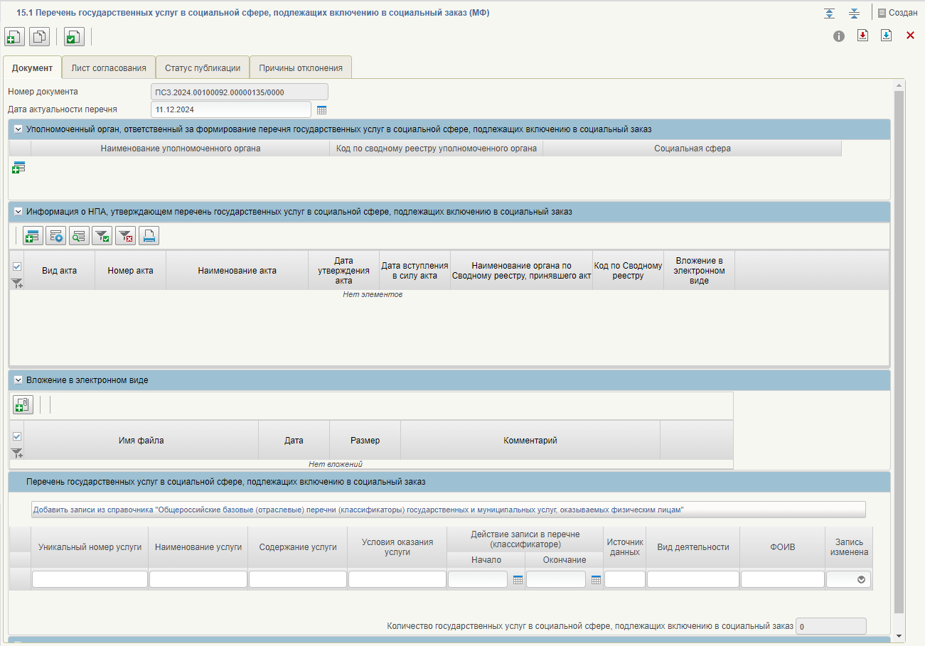
Рисунок 1 – Формуляр «Перечень государственных услуг в социальной сфере, подлежащих включению в социальный заказ»
2. На открывшейся визуальной форме отображаются поля, которые необходимо заполнить.
Дату актуальности перечня пользователь заполняет вручную или доступен выбор значения из календаря.
На основании выбранной даты будет сформирован перечень актуальных на указанную дату реестровых записей услуг из справочника «Общероссийские базовые (отраслевые) перечни (классификаторы) государственных и муниципальных услуг, оказываемых физическим лицам». Актуальные записи услуг доступны для выбора в блоке «Перечень государственных услуг в социальной сфере, подлежащих включению в социальный заказ».
Пользователь может выбрать текущую дату, либо дату из будущего. Предыдущие периоды недоступны для выбора.
В блоке «Уполномоченный орган, ответственный за формирование перечня государственных услуг в социальной сфере, подлежащих включению в социальный заказ» пользователю необходимо добавить строку . При заполнении поля «Код по сводному реестру уполномоченного органа» наименование уполномоченного органа будет заполнено автоматически из справочника «Сводный реестр». Пользователь может добавить множество уполномоченных органов.
Данный блок обязателен для заполнения, иначе пользователю нельзя будет отправить формуляр на согласование/утверждение.
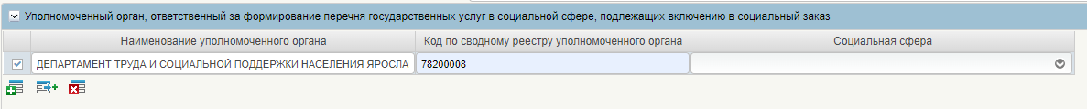
Рисунок 2 – Блок «Уполномоченный орган, ответственный за формирование перечня государственных услуг в социальной сфере, подлежащих включению в социальный заказ»
В блоке «Вложение в электронном виде» пользователю необходимо добавить один или несколько электронных файлов по кнопке , максимальное количество 10 файлов (максимум 9,5МБ на все файлы).
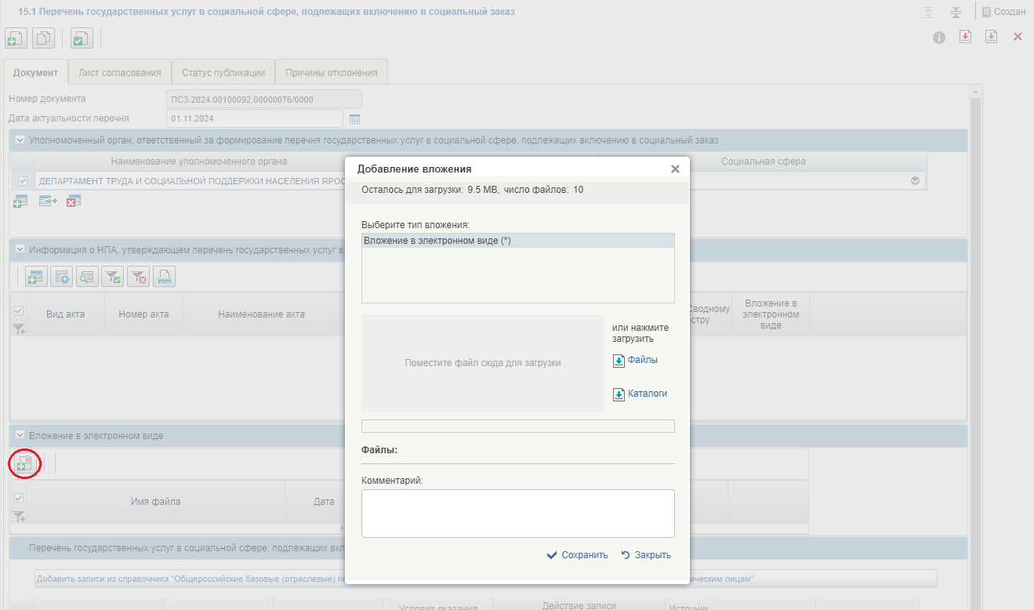
Рисунок 3 – Добавление файлов
Блок «Информация о НПА, утверждающем формирование перечня государственных услуг в социальной сфере, подлежащих включению в социальный заказ» обязателен для заполнения, иначе пользователю нельзя будет отправить формуляр на согласование/утверждение.
Пользователь должен добавить в таблицу новую строку . Открывается форма для добавления информации об акте.
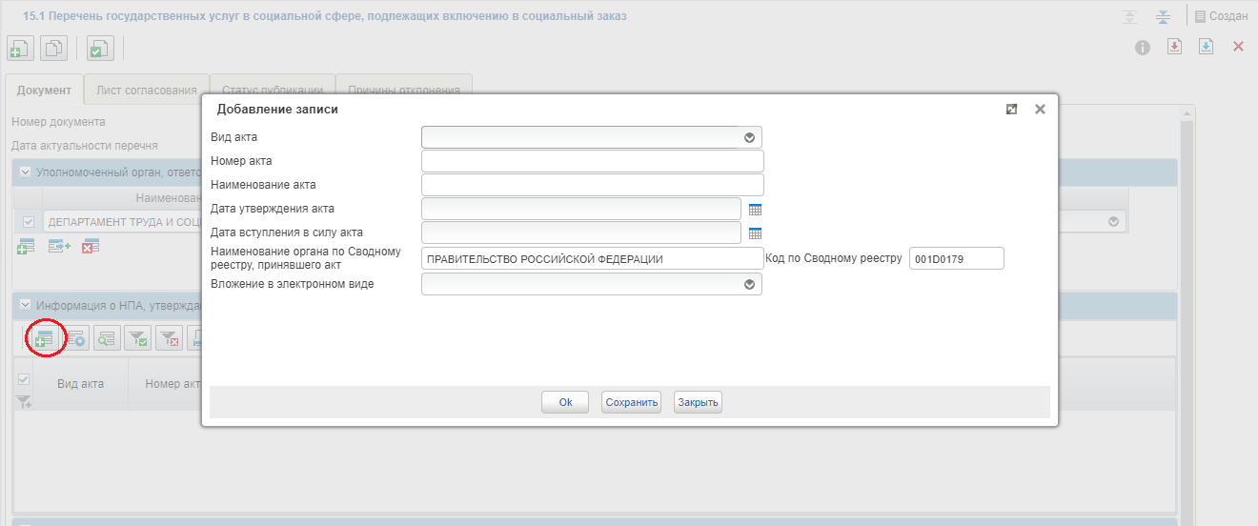
Рисунок 4 – Добавление «Информация о НПА, утверждающем формирование перечня государственных услуг в социальной сфере, подлежащих включению в социальный заказ»
При заполнении пользователем поля «Код по сводному реестру» заполняется автоматически поле «Наименование органа по Сводному реестру, принявшего акт». В поле «Вложение в электронном виде» в выпадающем списке пользователю необходимо выбрать файл из ранее подгруженных в блоке «Вложение в электронном виде». В данный блок пользователь может добавить множество записей.
В блоке «Перечень государственных услуг в социальной сфере, подлежащих включению в социальный заказ» пользователь должен добавить перечень услуг.
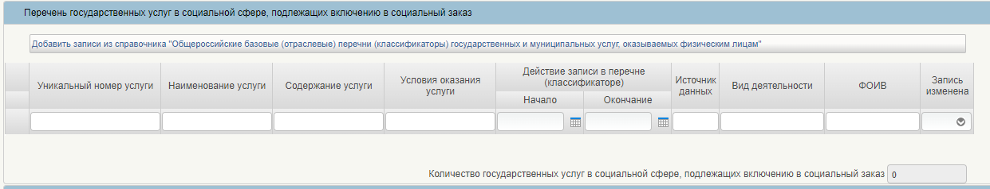
Рисунок 5 – Блок «Перечень государственных услуг в социальной сфере, подлежащих включению в социальный заказ»
Пользователь может добавить услуги из справочника «Общероссийские базовые (отраслевые) перечни (классификаторы) государственных и муниципальных услуг, оказываемых физическим лицам».
Открывается список «Выбор вида деятельности». Пользователю необходимо выбрать вид деятельности и нажать на кнопку «Продолжить» (Рисунок 6).
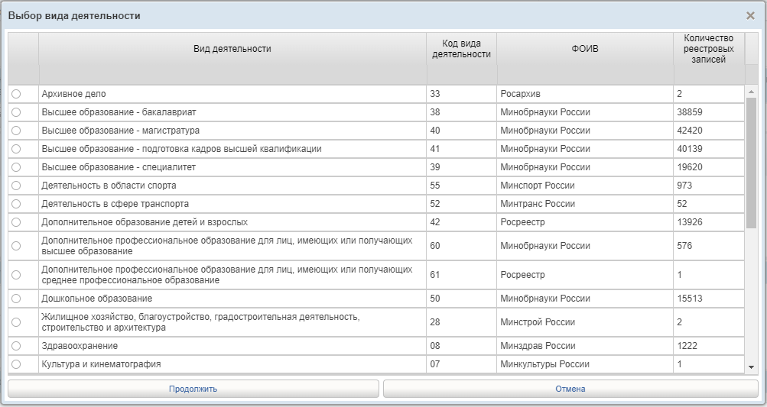
Рисунок 6 – Выбор вида деятельности
Открывается список услуг по выбранному виду.
Пользователю будут доступны для выбора только актуальные на ранее указанную дату реестровые записи услуг.
В списке пользователь может выбрать как несколько услуг, так и сразу все услуги, поставив галочку . Так же есть возможность при помощи фильтра в любых колонках найти необходимую услугу. По завершению выбора услуг пользователю необходимо нажать на кнопку «Добавить выбранные услуги».
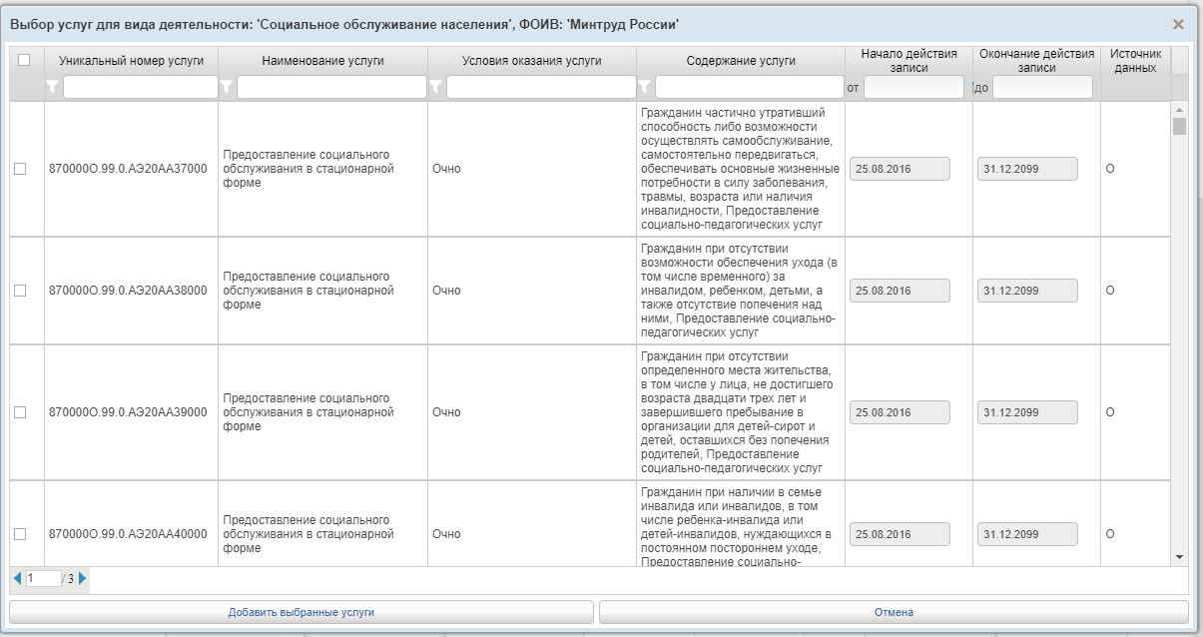
Рисунок 7 – Выбор услуг
По завершению заполнения формуляра пользователю необходимо проверить корректность заполнения формуляра при помощи кнопки «Проверить документ».
В случае если обязательные поля не заполнены, выведется информационное сообщение с перечнем полей, обязательных к заполнению. До устранения недочетов нельзя сохранить формуляр и сформировать «Лист согласования».
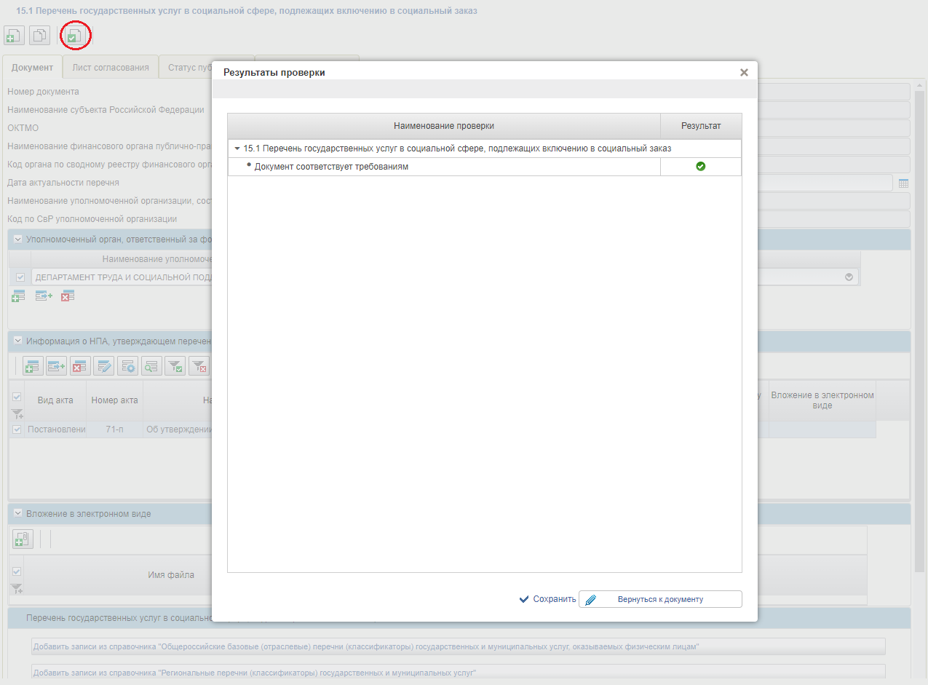
Рисунок 8 – Проверка формуляра
3. Сохранить формуляр и сформировать «Лист согласования». Если формуляр соответствует требованиям и отсутствуют ошибки при проверке. Сохраненный формуляр приобретает статус «Черновик».

Работа сотрудников финансовых органов субъекта РФ, финансовых органов муниципального образования, органов государственной власти субъекта РФ, органов власти местного самоуправления муниципального образования, уполномоченных органов в Личном кабинете ЕПБС (после назначения ролей в ПОИБ СОБИ ФК или передачи полномочий)
Для создания перечня услуг пользователю необходимо:
1. В списковой форме на панели инструментов нажать на кнопку – «Создать новый документ».
Откроется формуляр, в котором в зависимости от данных пользователя автоматически заполнятся поля о финансовом органе публично-правового образования.
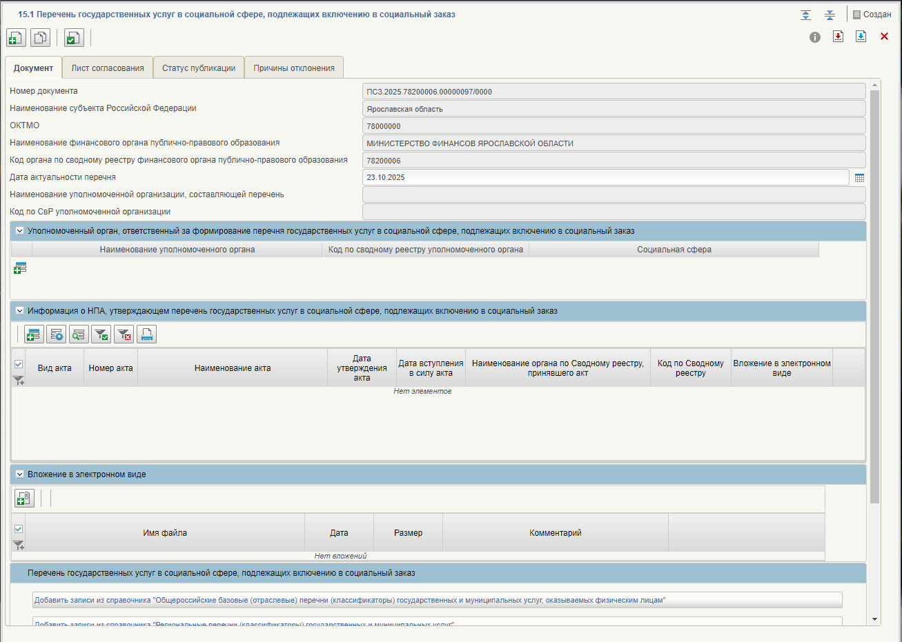
Рисунок 9 – Формуляр «Перечень государственных (муниципальных) услуг в социальной сфере, подлежащих включению в социальный заказ»
2. На открывшейся визуальной форме отображаются поля, которые необходимо заполнить.
Дату актуальности перечня пользователь заполняет вручную или доступен выбор значения из календаря.
На основании выбранной даты будет сформирован перечень актуальных на указанную дату реестровых записей услуг из справочников «Общероссийские базовые (отраслевые) перечни (классификаторы) государственных и муниципальных услуг, оказываемых физическим лицам» и «Региональные перечни (классификаторы) государственных и муниципальных услуг и работ». Актуальные записи услуг доступны для выбора в блоке «Перечень государственных (муниципальных) услуг в социальной сфере, подлежащих включению в социальный заказ».
Пользователь может выбрать текущую дату, либо дату из будущего. Предыдущие периоды недоступны для выбора.
В блоке «Уполномоченный орган, ответственный за формирование перечня государственных (муниципальных) услуг в социальной сфере, подлежащих включению в социальный заказ» пользователю необходимо добавить строку . При заполнении поля «Код по сводному реестру уполномоченного органа» наименование уполномоченного органа будет заполнено автоматически из справочника «Сводный реестр». Пользователь может добавить множество уполномоченных органов.
Данный блок обязателен для заполнения, иначе пользователю нельзя будет отправить формуляр на согласование/утверждение.
Рисунок 10 – Блок «Уполномоченный орган, ответственный за формирование перечня государственных (муниципальных) услуг в социальной сфере, подлежащих включению в социальный заказ»
В блоке «Вложение в электронном виде» пользователю необходимо добавить один или несколько электронных файлов по кнопке , максимальное количество 10 файлов (максимум 9,5МБ на все файлы).
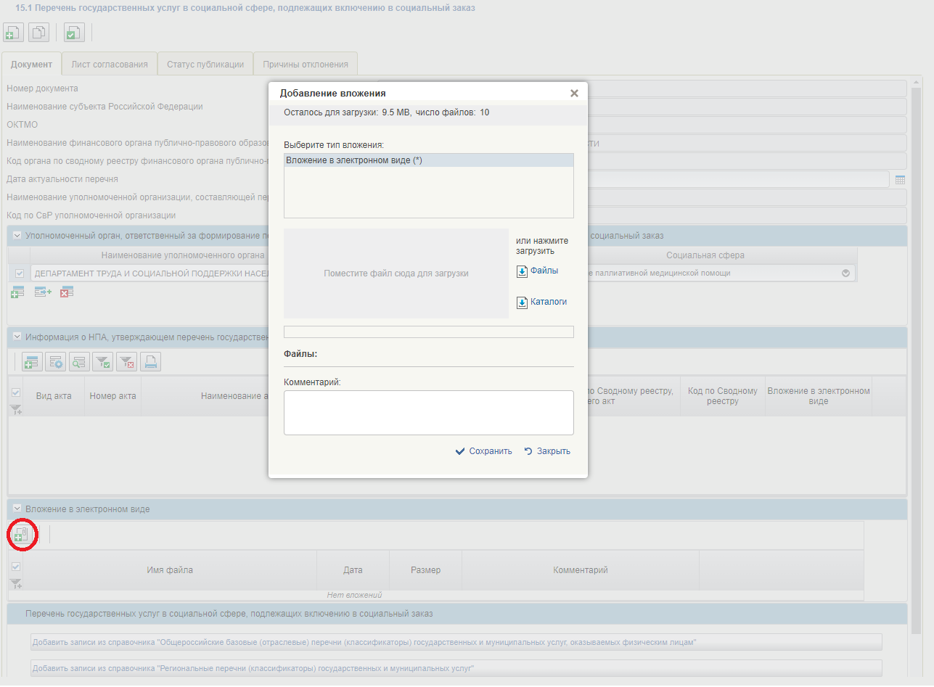
Рисунок 11 – Добавление файлов
Блок «Информация о НПА, утверждающем формирование перечня государственных (муниципальных) услуг в социальной сфере, подлежащих включению в социальный заказ» обязателен для заполнения, иначе пользователю нельзя будет отправить формуляр на согласование/утверждение.
Пользователь должен добавить в таблицу новую строку . Открывается форма для добавления информации об акте.
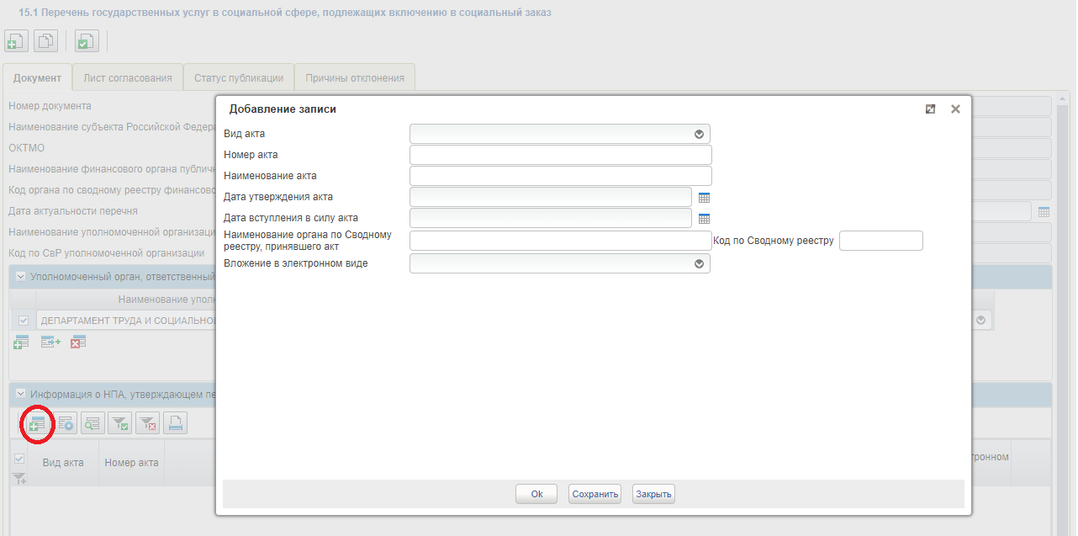
Рисунок 12 – Добавление «Информация о НПА, утверждающем формирование перечня государственных (муниципальных) услуг в социальной сфере, подлежащих включению в социальный заказ»
При заполнении пользователем поля «Код по сводному реестру» заполняется автоматически поле «Наименование органа по Сводному реестру, принявшего акт». В поле «Вложение в электронном виде» в выпадающем списке пользователю необходимо выбрать файл из ранее подгруженных в блоке «Вложение в электронном виде». В данный блок пользователь может добавить множество записей.
В блоке «Перечень государственных (муниципальных) услуг в социальной сфере, подлежащих включению в социальный заказ» пользователь должен добавить перечень услуг.
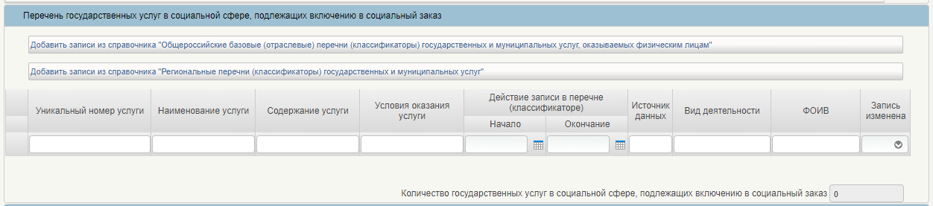
Рисунок 13 – Блок «Перечень государственных (муниципальных) услуг в социальной сфере, подлежащих включению в социальный заказ»
Пользователь может добавить услуги из справочников:
- Общероссийские базовые (отраслевые) перечни (классификаторы) государственных и муниципальных услуг, оказываемых физическим лицам.
- Региональные перечни (классификаторы) государственных и муниципальных услуг.
При добавлении общероссийских базовых перечней сначала открывается список «Выбор вида деятельности». Пользователю необходимо выбрать вид деятельности и нажать на кнопку «Продолжить».
Рисунок 14 – Выбор вида деятельности
Открывается список услуг по выбранному виду. При добавлении региональных перечней открывается сразу список услуг.
Пользователю будут доступны для выбора только актуальные на ранее указанную дату реестровые записи услуг.
В списке пользователь может выбрать как несколько услуг, так и сразу все услуги, поставив галочку . Так же есть возможность при помощи фильтра в любых колонках найти необходимую услугу. По завершению выбора услуг пользователю необходимо нажать на кнопку «Добавить выбранные услуги».
Рисунок 15 – Выбор услуг
По завершению заполнения формуляра пользователю необходимо проверить корректность заполнения формуляра при помощи кнопки «Проверить документ».
В случае если обязательные поля не заполнены, выведется информационное сообщение с перечнем полей, обязательных к заполнению. До устранения недочетов нельзя сохранить формуляр и сформировать «Лист согласования».
Рисунок 16 – Проверка формуляра
3. Сохранить формуляр и сформировать «Лист согласования». Если формуляр соответствует требованиям и отсутствуют ошибки при проверке.
Сохраненный формуляр приобретает статус «Черновик».

Размещение перечня услуг по социальному заказу на единый портал бюджетной системы Российской Федерации

Согласование и утверждение набора данных
Для согласования и утверждения информации, пользователь должен выбрать в списке формуляр со статусом «Черновик» и на панели инструментов нажать на кнопку «Сформировать лист согласования» . В открывшейся форме поля «Согласующие» и «Утверждающие» необходимо заполнить уполномоченными на согласование и утверждение лицами, путем выбора их из справочников.
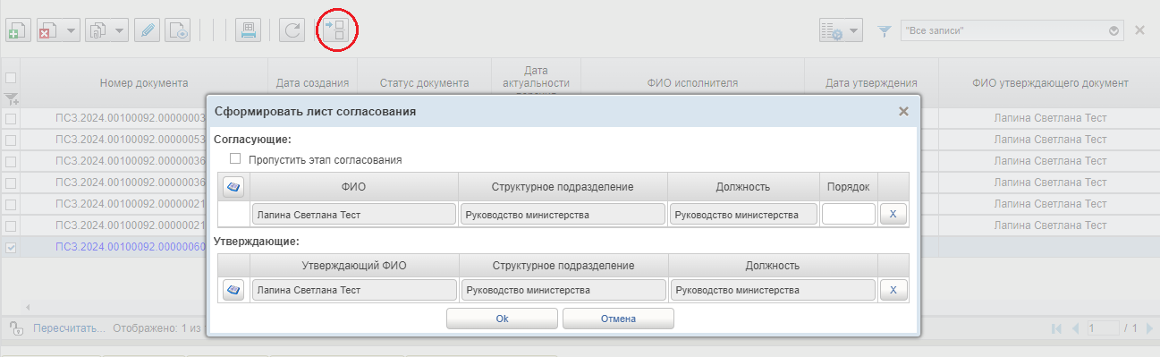
Рисунок 17 – Формирование листа согласования на согласование/утверждение
Для согласования пользователю необходимо выбрать формуляр со статусом «На согласовании», на панели инструментов нажать кнопку «Согласовать или отклонить» .
В форме «Согласовать или отклонить» пользователь может выбрать:
- «Согласовать» – для согласования формуляра;
- «Отклонить» – в случае отклонения формуляра. В примечании пользователь может указать причины отклонения.
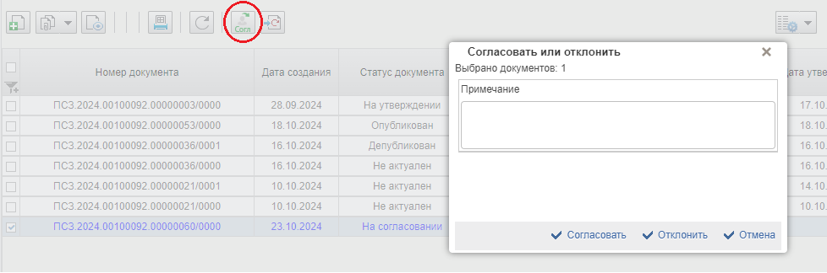
Рисунок 18 – Согласовать или отклонить
Формуляр переходит в статус «На утверждении» или «Отклонен».
Для утверждения пользователю необходимо выбрать формуляр со статусом «На утверждении», на панели инструментов нажать кнопку «Утвердить или отклонить» .
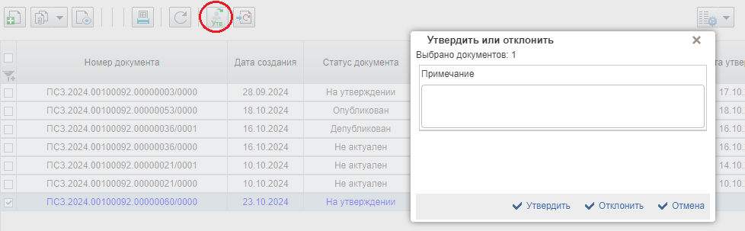
Рисунок 19 – Утвердить или отклонить формуляр
При утверждении формуляра выполняется наложение электронной подписи. В диалоговом окне пользователю нужно выбрать сертификат утверждающего.
Отклоненный формуляр с отчетом переходит в статус «Отклонен». При утверждении формуляра, статус меняется на «Утвержден».

Публикация набора данных в Открытую часть ЕПБС
Для публикации формуляра, пользователь должен выделить в списке формуляр в статусе «Утверждён» и нажать на кнопку панели инструментов «Обработать» .
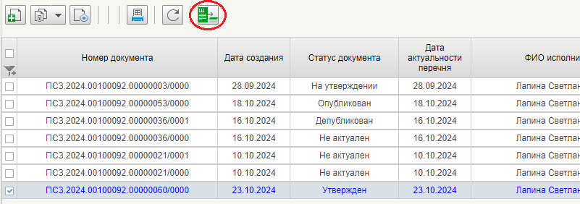
Рисунок 20 – Обработать формуляр
При обработке формуляра, статус меняется на «Обработан» и формуляр размещается в конфиденциальном контуре для предварительного просмотра и проверки.
На данном этапе доступен возврат формуляра на доработку , в статус «Черновик».
Чтобы довести формуляр до конечного статуса необходимо его опубликовать. Для этого, пользователю нужно выделить формуляр в статусе «Обработан» и на панели инструментов нажать на кнопку «Опубликовать» .
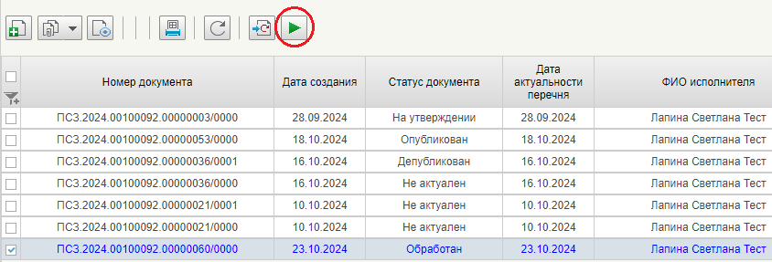
Рисунок 21 – Опубликовать формуляр
После успешного выполнения операции формуляр переходит в статус «Опубликован».

Снятие с публикации
Снятие с публикации опубликованной информации выполняется в случае некорректно сформированной информации. Для снятия с публикации опубликованной информации пользователю необходимо выбрать нужный формуляр в статусе «Опубликован» и нажать на кнопку «Создать запрос на снятие информации с публикации» . В открывшемся диалоговом окне пользователь подтверждает создание запроса на снятие с публикации.
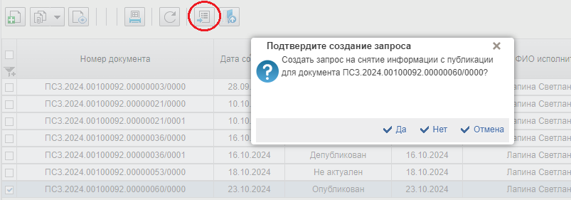
Рисунок 22 – Запрос на снятие информации с публикации
Сформированный запрос необходимо утвердить в разделе «Единый портал бюджетной системы > Уведомления для публикуемой информации > Запрос на снятие информации с публикации > Все запросы».

Создание новой версии перечня услуг по социальному заказу
Для создания новой версии формуляра пользователю необходимо выделить в списке формуляр в статусе «Опубликован» и нажать на кнопку «Создать версию» .
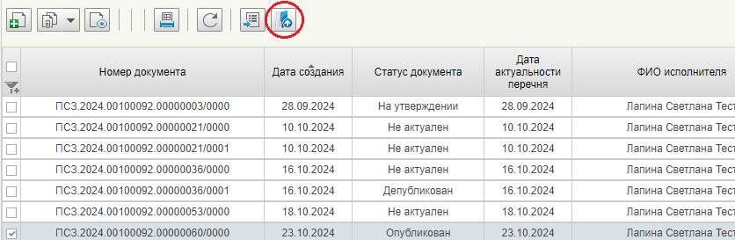
Рисунок 23 – Создание новой версии формуляра
Открывается формуляр с новой версией. Пользователю доступно исправление и отправка на этап согласования/утверждения/публикации. При публикации формуляра предыдущая версия снимается с публикации, и формуляр получает статус «Не актуален».

Копирование перечня услуг по социальному заказу
Для создания перечня услуг на основе копирования уже созданного перечня пользователю необходимо нажать на кнопку «Копировать документ» .
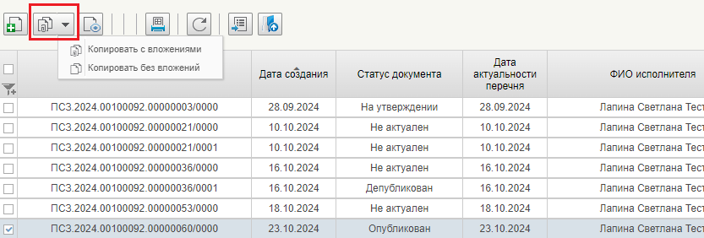
Рисунок 24 – Копировать с вложениями/без вложений
Пользователь может выбрать «Копировать с вложениями» или «Копировать без вложений». Под вложениями подразумевается загруженные электронные файлы.

Передача полномочий по ведению перечней услуг в социальной сфере от имени органов государственной власти субъекта РФ, органа местного самоуправления МО, ФО субъекта РФ, ФО МО, в случае принятия такого решения

Формирование уведомления передачи полномочий по ведению перечней услуг
Для возможности размещения информации на едином портале от имени ФО субъекта РФ, ФО МО посредством привлечения органов государственной власти или организаций, не являющихся финансовыми органами, необходимо передать соответствующие полномочия уполномоченным организациям.
Создать документ о передаче полномочий могут следующие организации:
- органы государственной власти субъекта Российской Федерации;
- органы местного самоуправления муниципального образования;
- финансовые органы субъекта Российской Федерации;
- финансовые органы муниципального образования.
Для формирования документа о передаче полномочий, пользователю должны быть назначены соответствующие роли из раздела 1.
Для формирования документа о передаче полномочий по ведению перечней услуг необходимо:
- зайти в раздел «Уведомление о формировании информации уполномоченными организациями»;
- выбрать в списке формуляр «Уведомление о передаче полномочий по ведению перечней услуг в социальной сфере от имени финансового органа».
- создать и утвердить документ «Уведомление о передаче полномочий по ведению перечней услуг в социальной сфере от имени финансового органа».
Для создания уведомления о передаче полномочий пользователю необходимо:
1) в списковой форме на панели инструментов нажать на кнопку – «Создать новый документ».
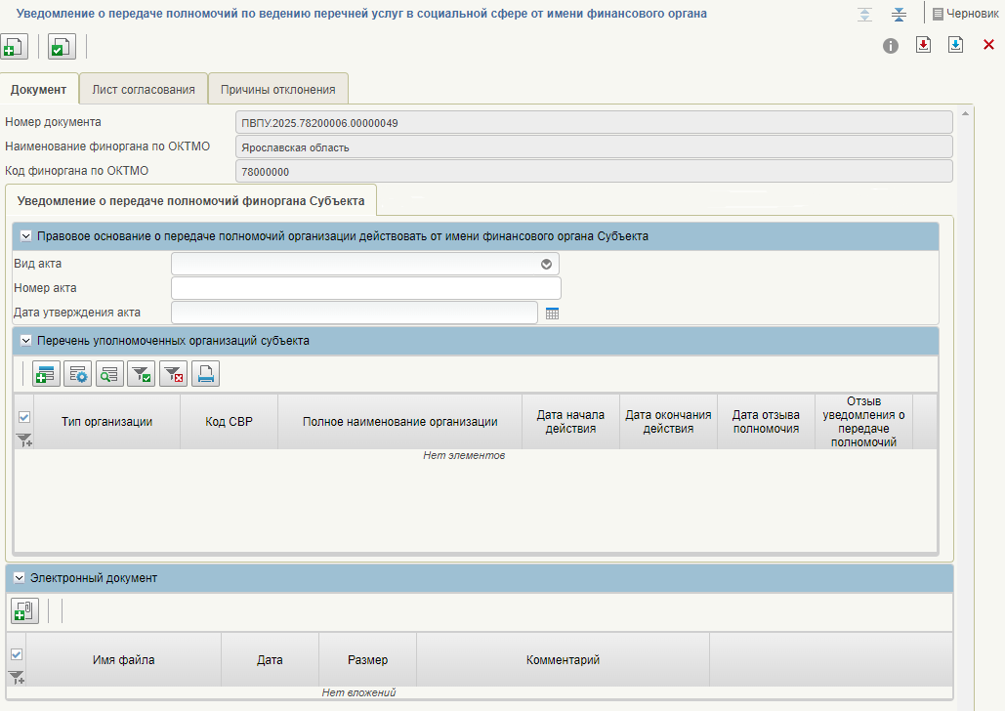
Рисунок 25 – Формуляр «Уведомление о передаче полномочий по ведению перечней услуг в социальной сфере от имени финансового органа»
2) На открывшейся визуальной форме отображаются поля, которые необходимо заполнить.
В блоке «Правовое основание о передаче полномочий организации действовать от имени финансового органа» пользователю необходимо заполнить информацию о правовом акте передачи полномочий.
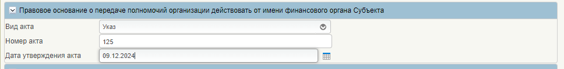
Рисунок 26 – Блок «Правовое основание о передаче полномочий организации действовать от имени финансового органа»
В блоке «Перечень уполномоченных организаций» пользователь составляет список уполномоченных организаций, которые смогут составлять перечень услуг. Для этого пользователю необходимо добавить строку .
В случае заполнения поля «Код СВР» информация об организации будет заполнена автоматически из справочника «Сводный реестр». При необходимости пользователь может добавить несколько уполномоченных органов.
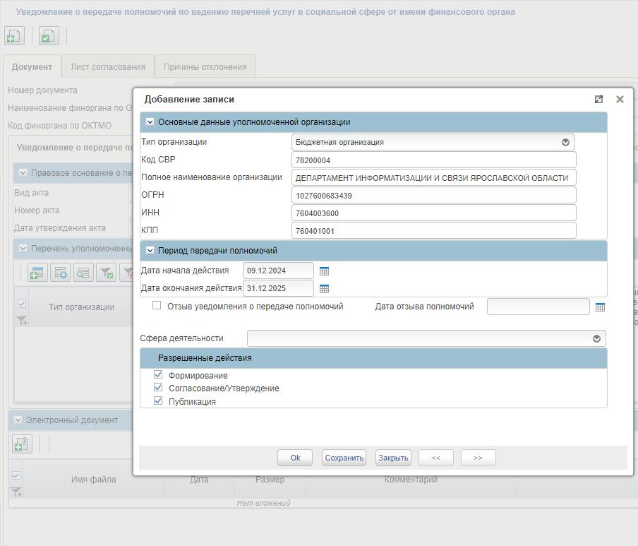
Рисунок 27 – Добавление записи в перечень уполномоченных организаций
Данный блок обязателен для заполнения, иначе пользователю нельзя будет отправить формуляр на согласование/утверждение.
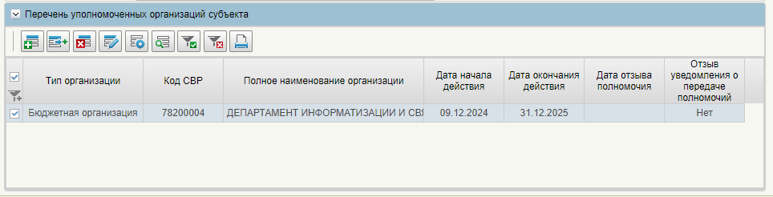
Рисунок 28 – Блок «Перечень уполномоченных организаций»
В блоке «Электронный документ» пользователь может добавить файл о правовом основании передачи полномочий по кнопке «Добавить вложение».
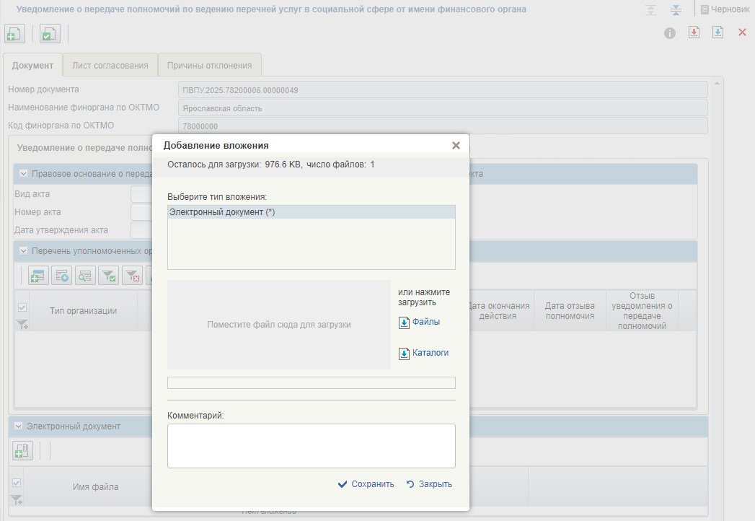
Рисунок 29 – Блок «Электронный документ»
По завершению заполнения формуляра пользователю необходимо проверить корректность заполнения формуляра при помощи кнопки «Проверить документ».
В случае если обязательные поля не заполнены, выведется информационное сообщение с перечнем полей, обязательных к заполнению. До устранения недочетов нельзя сформировать «Лист согласования».
Сохраненный формуляр приобретает статус «Черновик».

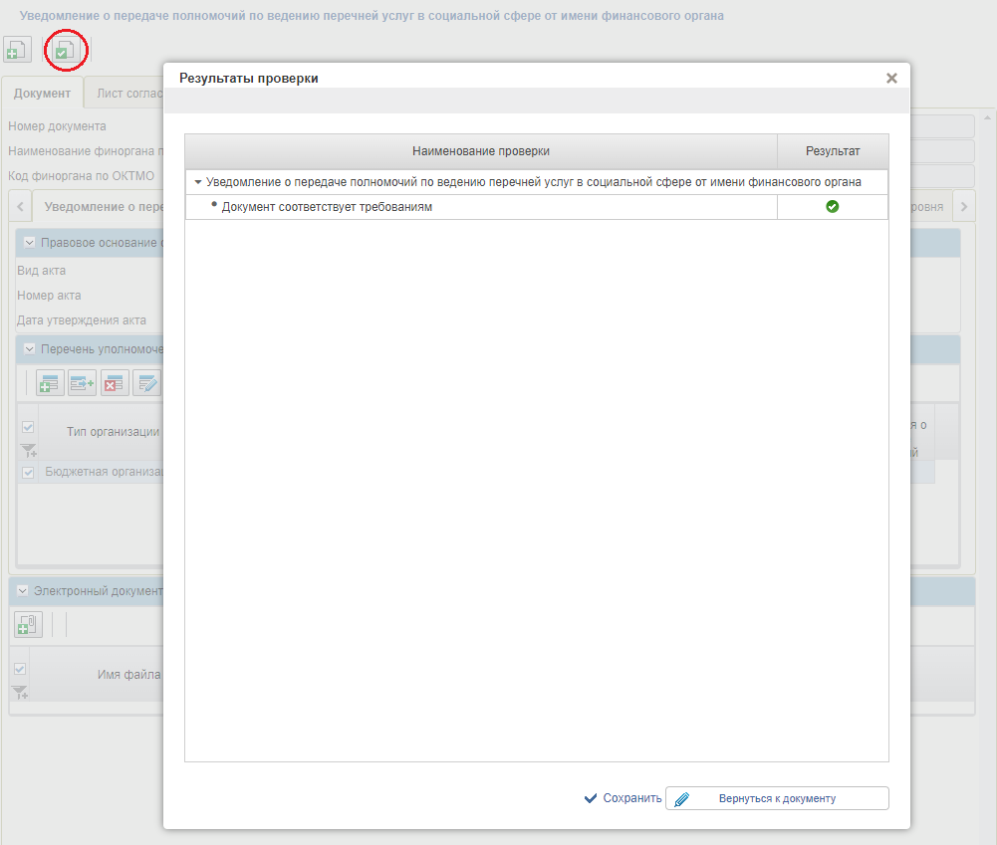
Рисунок 30 – Проверка формуляра
После сохранения необходимо в списковой форме формуляра, «Статус документа» довести до «Утвержден» (информация о согласовании и утверждении документа описана в пункте 4.2).

Согласование и утверждение уведомления передачи полномочий
Для согласования и утверждения формуляров, пользователь должен выбрать в списке формуляр со статусом «Черновик» и на панели инструментов нажать на кнопку «Сформировать лист согласования» . В открывшейся форме поля «Согласующие» и «Утверждающие» необходимо заполнить уполномоченными на согласование и утверждение лицами, путем выбора их из справочников.
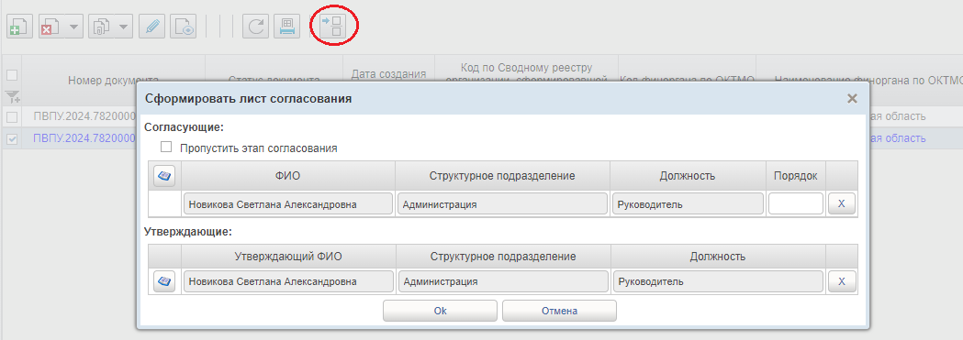
Рисунок 31 – Формирование листа согласования на согласование/утверждение
Для согласования пользователю необходимо выбрать формуляр со статусом «На согласовании», на панели инструментов нажать кнопку «Согласовать или отклонить» .
В форме «Согласовать» пользователь может выбрать:
- «Согласовать» – для согласования формуляра;
- «Отклонить» – в случае отклонения формуляра. В примечании пользователь может указать причины отклонения.
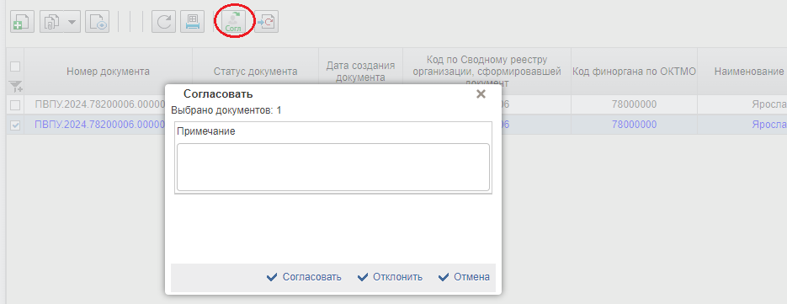
Рисунок 32 – Согласовать или отклонить
Формуляр переходит в статус «На утверждении» или «Отклонен».
Для утверждения пользователю необходимо выбрать формуляр со статусом «На утверждении», на панели инструментов нажать кнопку «Утвердить или отклонить» .
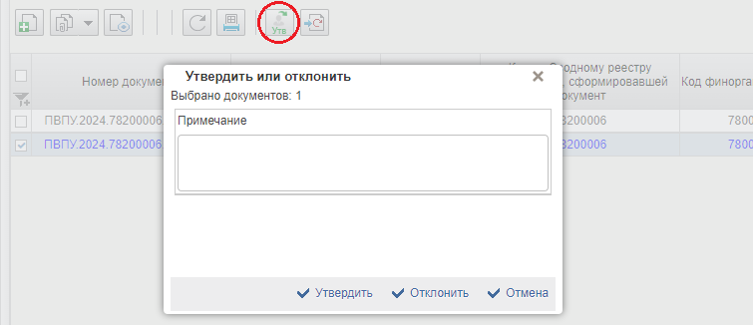
Рисунок 33 – Утвердить или отклонить формуляр
При утверждении формуляра выполняется наложение электронной подписи. В диалоговом окне пользователю нужно выбрать сертификат утверждающего.
Отклоненный формуляр с отчетом переходит в статус «Отклонен». При утверждении формуляра, статус меняется на «Утвержден».
После утверждения документа указанным уполномоченным организациям передаются полномочия для формирования перечня услуг в социальной сфере от имени финансового органа субъекта/муниципального образования.
Порядок размещения перечня услуг в социальной сфере описан в разделе 2.

Актуализация перечней государственных (муниципальных) услуг, размещенных на ЕПБС

Обновление перечней услуг по социальному заказу, размещенных на ЕПБС
Обновление перечней услуг по социальному заказу двумя способами.
1. В автоматическом режиме с использованием технологической электронной подписи Федерального Казначейства в случаях:
- Обновление версий реестровых записей услуг в Общероссийском базовом (отраслевом) перечне (классификаторе) государственных и муниципальных услуг, оказываемых физическим лицам и Региональном перечне (классификаторе) государственных и муниципальных услуг и работ, включенных в перечень государственных (муниципальных) услуг;
- Удаление реестровых записей услуг, прекративших срок действия в Общероссийском базовом (отраслевом) перечне (классификаторе) государственных и муниципальных услуг, оказываемых физическим лицам и Региональном перечне (классификаторе) государственных и муниципальных услуг и работ, включенных в перечень государственных (муниципальных) услуг.
Изменения реестровых записей услуг происходит на основании данных, поступивших на ЕПБС из Модуля формирования общероссийских (базовых) отраслевых перечней (классификаторов) государственных и муниципальных услуг, оказываемых физическим лицам, и федеральных перечней (классификаторов) государственных услуг и работ Подсистемы ведения нормативной справочной информации ГИИС «Электронный бюджет», оператором которого является Федеральное казначейство.
При обновлении версии реестровой записи услуги в личном кабинете пользователя создается новая версия перечня услуг в социальной сфере с измененной версией услуги. Если реестровая запись услуги прекратила срок действия, то запись услуги удаляется из перечня.
Новая версия перечня услуг в социальной сфере утверждается и публикуется в автоматическом режиме, без участия пользователя.
В личном кабинете пользователя в новой версии перечня услуг по социальному заказу блок «Изменения в перечне государственных (муниципальных) услуг в социальной сфере» заполняется услугами, которые были изменены или удалены в связи с прекращением срока действия реестровой записи услуги.
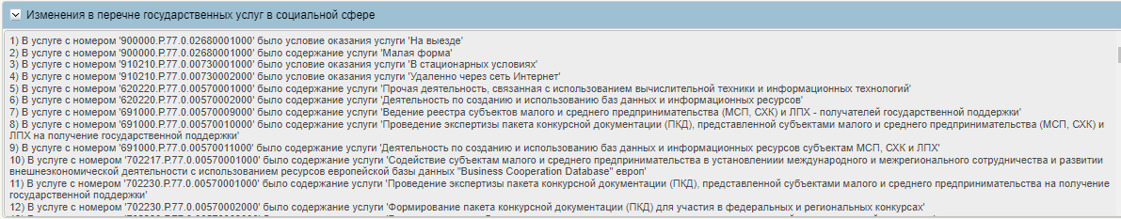
Рисунок 34 – Блок «Изменения в перечне государственных (муниципальных) услуг в социальной сфере»
Дополнительно в блоке «Перечень государственных (муниципальных) услуг в социальной сфере, подлежащих включению в социальный заказ» в колонке «Запись изменена» проставляется галочка у записей услуг, которые были обновлены.
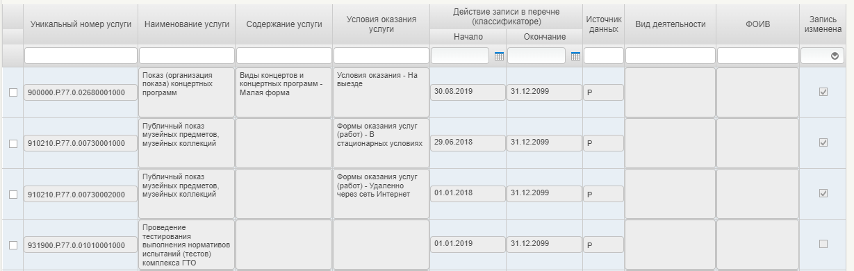
Рисунок 35 – Блок «Перечень государственных (муниципальных) услуг в социальной сфере, подлежащих включению в социальный заказ»
2. Самостоятельно пользователями посредством функционала Личного кабинета ЕПБС:
- Добавление/исключение вида деятельности;
- Добавление/исключение действующих реестровых записей государственных (муниципальных) услуг (при необходимости).
Для самостоятельного обновления перечня услуг пользователям необходимо создать новую версию формуляра (раздел 3.4) и внести необходимые изменения в перечень услуг.
После сохранения новой версии формуляра пользователь составляет лист согласования/утверждения и публикует формуляр.
ВАЖНО!
- Выбор схемы (какой орган размещает перечень услуг по социальному заказу на ЕПБС) определяют органы государственной власти (органы местного самоуправления) самостоятельно;
- Выбранная схема сохраняется при внесении изменений в перечень государственных (муниципальных) услуг.

Контроли при формировании перечней государственных (муниципальных) услуг

Контроли при формировании перечней государственных (муниципальных) услуг в Личном кабинете пользователя
Разработан функционал ЛК по контролю на уникальность номеров реестровых записей в случае их выбора из:
- Общероссийского базового (отраслевого) перечня (классификатора) государственных и муниципальных услуг, оказываемых физическим лицам.
- Регионального перечня (классификатора) государственных и муниципальных услуг и работ.
ВАЖНО!
Одну услугу нельзя включить в перечень более одного раза. При подписании перечня услуг по социальному заказу дублирующиеся записи будут исключены!

Контроли при формировании перечней государственных (муниципальных) услуг в Открытой части ЕПБС
Функционал по проверке на ЕПБС набора информации «Информация о государственном (муниципальном) социальном заказе на оказание государственных (муниципальных) услуг в социальной сфере» на предмет наличия уникальных номеров реестровых записей услуг, отсутствующих в опубликованных перечнях государственных (муниципальных) услуг (плановый срок – март-апрель 2025 г).

